Olej opałowy należy dostarczyć do kotłowni (zbiorniki w budynku), 77-400 Złotów, ul. Szpitalna 28
Przedmiot dostawy winien spełniać parametry jakościowe spełniające
wymagania Rozporządzenia Ministra Gospodarki z dnia 4 stycznia 2007 r. (Dz.
U. z 2014.0.1853 z późn zmianami.) oraz Polskiej Normy PN-C-96024:2011.
Poniżej zostały przedstawione następujące parametry dla oleju opałowego
lekkiego będącego przedmiotem zamówienia:
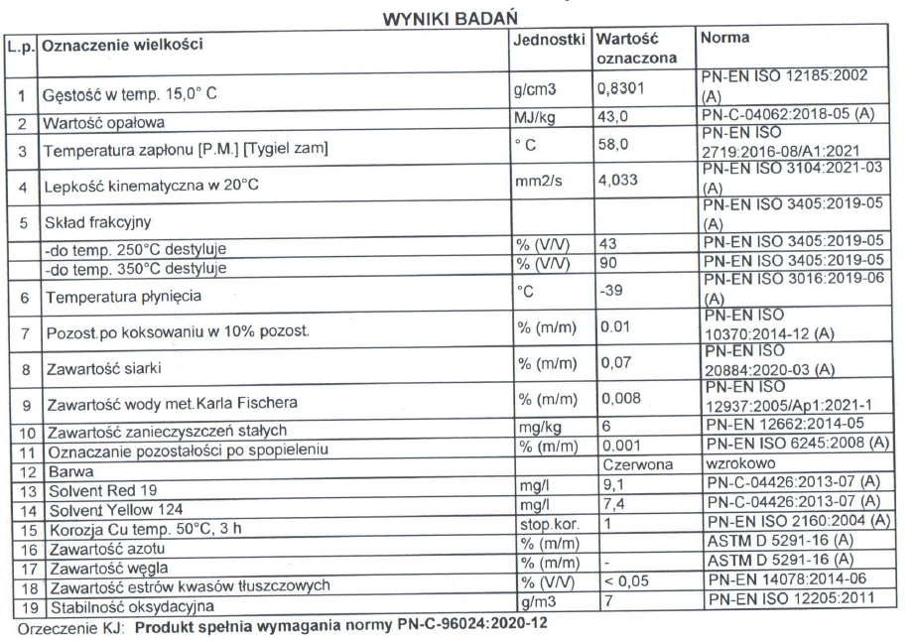
Olej opałowy należy dostarczać do wskazanej kotłowni w ilości określonej
zamówienia. Dostawy należy wykonywać przy użyciu autocystern
zaopatrzonych w instalację pomiarową, którą odmierzany będzie olej.

